Servizio Prevenzione e Protezione
Direzione 6

MUR01P – MAPPA CON VISTA DEI PUNTI DI RACCOLTA

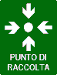
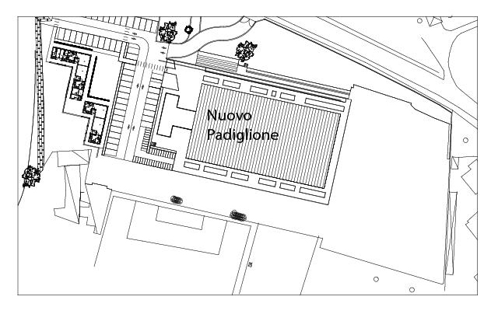

Indicazione della localizzazione del punto di raccolta

